3 **Thuyết minh giải pháp kỹ thuật công nghệ được đề xuất**

3.1 **Các yêu cầu chung**

3.1.1 **Yêu cầu về kiến trúc ứng dụng**

3.1.1.1 Mô hình Client-Server

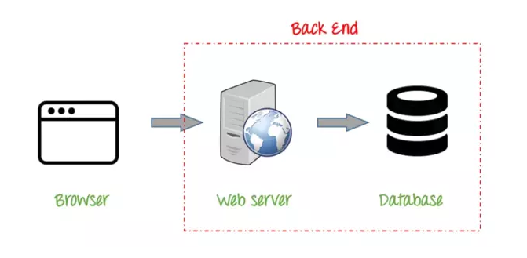

Hệ thống sẽ được xây dựng trên kiến trúc Client-Server với Client là trình duyệt, Server là 1 máy tính chứa RAM, CPU, ổ cứng, … và các phần mêm phục vụ cho việc phát triển web. Trong hệ thống này, Server sẽ được tách thành :

* WebServer: Đảm nhiệm xử lý yêu cầu bên server tức là nó sẽ sử dụng một ngôn ngữ (PHP, Java,...) tương thích với nó thường sẽ có 1 framework (Laravel,...) để xử lý nghiệp vụ và logic.
* Database Server: Dùng để chứa dữ liệu

Mục đích sử dụng kiến trúc :

* Toàn vẹn dữ liệu
* Giảm tải công việc cho máy chủ

3.1.2 Yêu câu người dung hệ thống

Hệ thống gồm các đối tượng người dung có chức năng khác nhau được phân quyền cụ thể và giới hạn việc sử dụng các chức năng hệ thống theo vai trò của mình. Hệ thống sẽ bao gồm một số nhóm đối tượng người dùng chính như sau :

3.1.2.1 *Người dùng gia đình*

Nhóm người có thể xem và nhận các thông tin về học sinh, nhà trường thông qua email hoặc OTP. Nhóm người dùng này cũng có thể tương tác, hỏi đáp với nhà trường thông qua website của hệ thống. Chức năng của nhóm người dùng :

* Đăng ký người dùng
* Đăng nhập vào hệ thống
* Quên mật khẩu
* Sửa thông tin
* Xem thời khóa biểu
* Nhận các thông báo về việc vắng mặt của học sinh
* Tra cứu kết quả học tập, lịch thi của học sinh
* Xin nghỉ học trực tuyến
* Xem tin tức về các hoạt động của nhà trường
* Nhắn tin hỏi đáp về vấn đề của học sinh và nhà trường

3.1.2.2 *Người dùng giáo viên*

Nhóm người có thể cập nhật điểm, điểm danh học sinh thông qua hệ thống và nhận các thông tin về nhà trường thông qua email hoặc OTP hay giải đáp các thắc mắc của phụ huynh thông qua website của hệ thống. Chức năng của nhóm người dùng :

* Đăng ký người dùng
* Đăng nhập vào hệ thống
* Quên mật khẩu
* Sửa thông tin
* Nhập, sửa các loại điểm của học sinh vào cơ sở dữ liệu
* Điểm danh học sinh
* Xem tin tức về các hoạt động của nhà trường
* Giải đáp thắc mắc về câu hỏi của gia đình về học sinh

3.1.2.3 *Người dùng bộ phận quản lý*

Nhóm người cung cấp các thông tin về học sinh, nhà trường thông qua, duyệt đơn xin phép nghỉ học trực tuyến. Nhóm người dùng này cũng có thể trả lời tương tác, hỏi đáp với nhà trường thông qua website của hệ thống. Chức năng của nhóm người dùng :

* Đăng nhập vào hệ thống
* Quên mật khẩu
* Sửa thông tin
* Lập, sửa thời khóa biểu
* Thông báo thời khóa biểu, kế hoạch ôn tập, lịch thi
* Thông báo kết quả học tập học sinh
* Thông báo tin tức hoạt động của nhà trường
* Duyệt đơn xin nghỉ học trực tuyến
* Giải đáp thắc mắc về câu hỏi của gia đình về nhà trường

3.1.3 Yêu cầu về nền tảng công nghệ

Do yêu cầu cập nhật thông tin liên tục, công nghệ sẽ được sử dụng là .NET Framework với mô hình MVC:

* Model : là thành phần chứa các phương thức xử lý logic, kết nối và truy xuất database, mô tả dữ liệu,...
* View : là thành phần hiển thị thông tin, tương tác với người dùng.
* Controller : là thành phần điều hướng, là chất kết dính giữa model và view, có nhiệm vụ nhận những request từ người dùng, tương tác với model để lấy thông tin và gửi cho view để hiển thị lại cho người dùng.

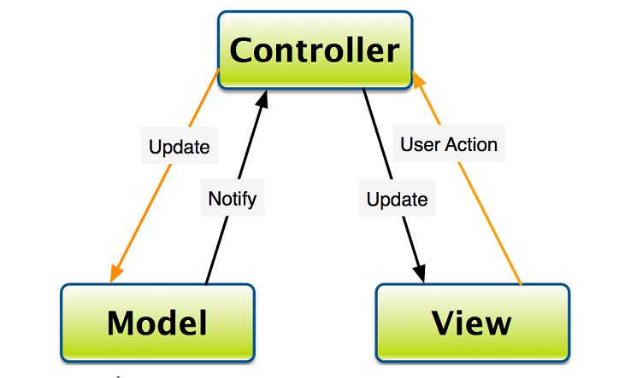

CSDL : Hệ quản trị cơ sở dữ liệu SQL Server

Nền tảng công nghệ :

* Nền tảng lập trình : Visual Studio 2019 (C#)
* Cơ sở dữ liệu : SQL Server

Môi trường hoạt động : môi trường mạng internet

3.2 **Mô tả các chức năng cần xây dựng trong phần mềm**

|  |  |  |
| --- | --- | --- |
| **STT** | **Chức năng** | **Mô tả** |
| 1 | Đăng ký người dùng | Đăng ký với các thông tin của người dùng để hệ thống có thể lưu vào cơ sở dữ liệu |
| 2 | Đăng nhập | Đăng nhập vào hệ thống |
| 3 | Quên mật khẩu | Thực hiện yêu cầu lấy lại mật khẩu |
| 4 | Sửa thông tin cá nhân | Xem, sửa các thông tin cá nhân |
| 5 | Xem thời khóa biểu | Gia đình có thể theo dõi thời khóa biểu của học sinh theo từng kỳ qua website của hệ thống |
| 6 | Xem tin tức về các hoạt động của nhà trường | Có thể theo dõi các thông tin về các hoạt động của nhà trường thông qua website hệ thống |
| 7 | Nhận các thông báo về việc vắng mặc của học sinh | Hàng ngày, gia đình sẽ được thông báo về tình trạng vắng mặt của học sinh thông qua email hoặc OTP |
| 8 | Xin nghỉ học trực tuyến | Gia đình có thể xin nghỉ học cho học sinh một cách trực tuyến thông qua website của hệ thống |
| 9 | Tra cứu kết quả học tập, kế hoạch ôn tập, lịch thi,.. của học sinh | Gia đinh có thể tra cứu kết quả học tập, kế hoạch ôn tập, lịch thi,.. của học sinh thông qua website của hệ thống |
| 10 | Nhắn tin hỏi đáp về vấn đề của học sinh và nhà trường | Gia đinh có thể nhắn tin trực tiếp với giáo viên hoặc bộ phận quản lý thông qua website của hệ thống để có thể hỏi đáp về các vấn đề của học sinh và nhà trường |
| 11 | Nhập và sửa các loại điểm của học sinh vào cơ sở dữ liệu | Giáo viên có thể nhập và sửa các điềm 15 phút, 45 phút, cuối kỳ của học từng học sinh vào cơ sở dữ liệu của hệ thống thông qua website của hệ thống |
| 12 | Điểm danh học sinh | Vào đầu giờ mỗi tiết học, giáo viên sẽ điểm danh số lượng học sinh trong lớp thông qua website của hệ thống => hệ thống sẽ gửi thông báo đến gia đình |
| 13 | Giải đáp thắc mắc về học sinh | Giáo viên sẽ giải đáp các thắc mắc của gia đình thông qua website của hệ thống về các vấn đề của học sinh |
| 14 | Lập, sửa thời khóa biểu | Bộ phận quản lý sẽ lập và thay đổi thời khóa biểu của từng học kỳ cho từng lớp |
| 15 | Thông báo thời khóa biểu, kế hoạch ôn tập, lịch thi | Bộ phận quản lý sẽ thông báo thời khóa biểu, các kế hoạch học tập, sinh hoạt, lịch thi, … của học sinh cho gia đình |
| 16 | Thông báo kết quả học tập học sinh | Bộ quận quản lý sẽ thông báo kết quả học tập của học sinh trong từng tuần |
| 17 | Thông báo tin tức hoạt động của nhà trường | Bộ phận quản lý sẽ đưa các thông tin về các hoạt động của nhà trường lên website của hệ thống |
| 18 | Duyệt đơn xin phép nghỉ học trực tuyến | Bộ phận quản lý sẽ xem và duyệt các đơn xin nghỉ học trực tuyến của học sinh trong từng ngày |
| 19 | Giải đáp câu hỏi về nhà trường | Bộ phận quản lý sẽ giải đáp các thắc mắc của gia đình thông qua website của hệ thống về các vấn đề của nhà trường |

3.3 **Biểu đồ tổng quát các trường hợp sử dụng (User case)**

3.3.1 Biểu đồ trường hợp sử dụng trao đổi thông tin quản lý người dùng giữa người sử dụng và ứng dụng

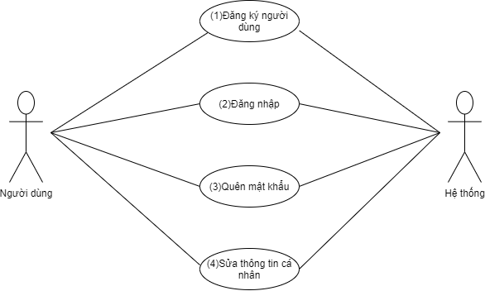

**Danh sách tác nhân :**

* Người sử dụng hệ thống(gia đinh, giáo viên, bộ phận quản lý) : thực hiện các thao tác quản lý người dùng và thông tin người dùng được hệ thống cung cấp
* Hệ thống : thực hiện các tác vụ trong hệ thống để xử lý dữ liệu và cập thông tin trong cơ sở dữ liệu

**Danh sách các use case :**

* Đăng ký người dùng : người dùng đăng ký một tài khoản với các thông tin được yêu cầu để hệ thông lưu vào cơ sở dữ liệu
* Đăng nhập : người dùng đăng nhập vào hệ thống, hệ thống sẽ kiểm tra xem các thông tin được nhập có chính xác với thông tin trong cơ sở dữ liệu không để có thể cho phép người dùng đăng nhập vào hệ thống
* Quên mật khẩu : người dùng sẽ nhập các thông tin của mình, hệ thống sẽ kiểm tra thông tin có trùng với thông tin trong cơ sở dữ liệu không, nếu đúng hệ thống sẽ tiến hành cấp lại mật khẩu cho người dùng
* Sửa thông tin cá nhân : người dùng sẽ thay đổi các thông tin cá nhân, hệ thống sẽ cập nhật lại thông tin trong cơ sở dữ liệu

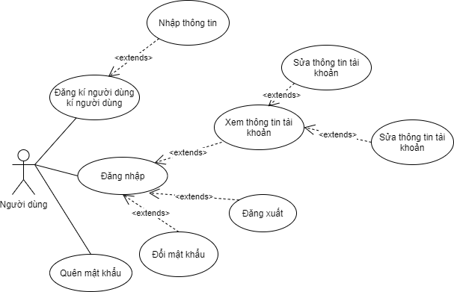

3.3.2 Biểu đồ trường hợp gia đình sử dụng hệ thống

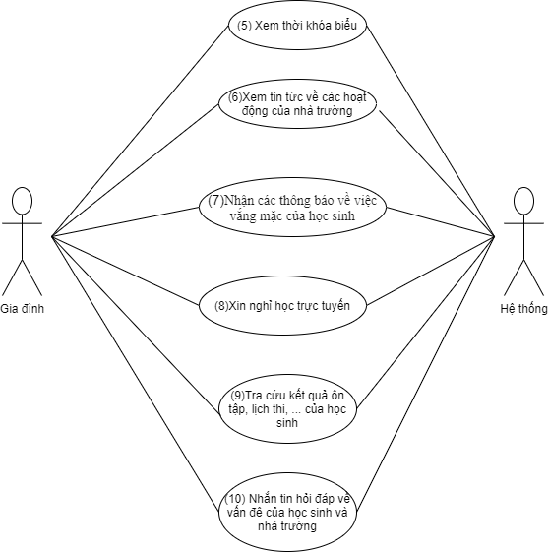

**Danh sách tác nhân :**

* Gia đình : thực hiện các chức năng đã được hệ thống cung cấp
* Hệ thống : thực hiện các tác vụ trong hệ thông để xử lý và cung cấp thông tin cho người dùng

**Danh sách các use case :**

* Xem thời khóa biểu : gia đình có thể theo dõi thời khóa biểu học sinh theo từng kỳ thông qua website của hệ thống, hệ thống sẽ cập nhật thời khóa biểu của học sinh trong từng kỳ, lưu vào trong cơ sở dữ liệu và hiện thị lên website để gia đình có thể theo dõi
* Xem tin tức về các hoạt động của nhà trường : gia đình sẽ xem được các thông tin về hoạt động của nhà trường thông qua website của hệ thống, hệ thống sẽ cung cấp thông tin lên website để người dùng có thể theo dõi
* Nhận thông báo về việc vắng mặt của học sinh : gia đình hàng ngày sẽ được thông báo về việc vắng mặt của học sinh thông qua email hay OTP, hệ thống sẽ cập nhật hàng ngày về việc vắng mặt của học sinh, sau đó gửi thông báo tới gia đinh
* Xin nghỉ học trực tuyến : gia đình có thể xin nghỉ học cho học sinh một cách trực tuyến. hệ thống sẽ lưu các đơn xin nghỉ học trực tuyến của gia đình vào cơ sở dữ liệu
* Tra cứu kết quả học tập, lịch thi, … của học sinh : gia đình có thể theo dõi kết quả học tập, lịch ôn tập, lịch thi của học sinh thông qua website của hệ thống, hệ thống sẽ đưa các thông tin về kết quả học tập của học sinh, lịch ôn tập, lịch thi, … lên website để gia đình có thể theo dõi
* Nhắn tin hỏi đáp về vấn đề của học sinh và nhà trường : gia đình có thể nhắn tin hỏi đáp về vấn đề của học sinh và nhà trường thông qua website của hệ thống, hệ thống sẽ tiếp nhận tin nhắn của gia đình và cung cấp cho giáo viên và bộ phận quản lý trả lời thông qua website

